# **Exercícios sobre herança**

1. **Criar um projeto Java no Eclipse chamado “Heranca_01”, que implemente todo o código necessário para a criação das classes abaixo:**

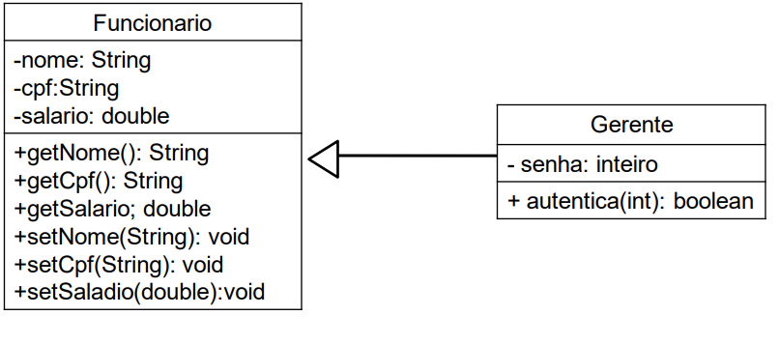

1. **Criar um projeto Java no Eclipse chamado “Heranca_02”, que implemente todo o código necessário para a criação das classes abaixo:**

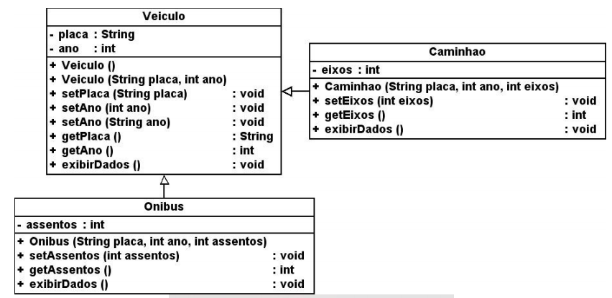

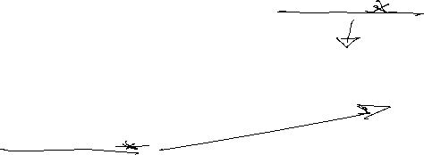

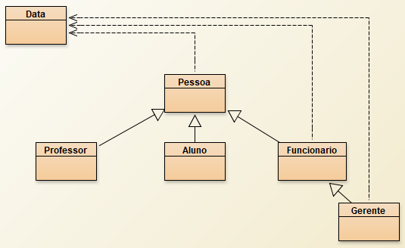

1. **Criar um projeto Java no Eclipse chamado “Heranca_03”.**
   1. Criar a classe “Data” conforme abaixo:

**import** javax.swing.JOptionPane;

**public** **class** Data {

// Atributos

**private** **int** dia, mes, ano;

// constroi data com valores informados, sem consistencia

**public** Data (){

dia = Integer.*parseInt*(JOptionPane.*showInputDialog*("Dia: "));

mes = Integer.*parseInt*(JOptionPane.*showInputDialog*("Mês: "));

ano = Integer.*parseInt*(JOptionPane.*showInputDialog*("Ano: "));

}

**public** String toString(){

String x = dia + "/" + mes +"/" + ano;

**return** x;

}

}

* 1. Criar a classe “Pessoa” conforme abaixo:

**import** javax.swing.JOptionPane;

**public** **class** Pessoa {

// Atributos

String nome;

String identidade;

Data dtNascimento;

// Construtor

Pessoa () {

nome = JOptionPane.*showInputDialog*("Nome: ");

identidade = JOptionPane.*showInputDialog*("Identidade: ");

dtNascimento = **new** Data();

}

@Override

**public** String toString() {

**return** "Nome = " + nome

+"\nIdentidade = " + identidade

+"\nDt. Nascimento = "+dtNascimento.toString();

}

}

* 1. Criar uma classe chamada “Teste” com método “main”
     1. Crie e instacie um objeto do tipo “Pessoa”, com o nome de “pessoa1”
     2. Mostre os dados do objeto “pessoa1”

1. **Criar uma nova classe conforme as informações a seguir:**
   1. Nome da classe: Professor
   2. A classe deve ser herdeira de Pessoa
   3. Atributos
      1. codigo – String
   4. Construtor
      1. O construtor da classe “Professor” deve chamar o construtor da classe “Pessoa”
      2. Solicitar o atributo “codigo”
   5. Métodos
      1. Escrever o método “toString()”, que deve reaproveitar o código da classe “Pessoa”, acrescentando os novos atributos de “Professor”
   6. Na classe “Teste”:
      1. Crie e instacie um objeto do tipo “Professor”, com o nome de “prof1”
      2. Mostre os dados do objeto “prof1”
2. **Criar uma nova classe conforme as informações a seguir:**
   1. Nome da classe: Aluno
   2. A classe deve ser herdeira de Pessoa
   3. Atributos
      1. RA – String
      2. nrFaltas - int
   4. Construtor
      1. O construtor da classe “Aluno” deve chamar o construtor da classe “Pessoa”
      2. Solicitar o atributos “RA” e “nrFaltas”
   5. Métodos
      1. Escrever o método “toString()”, que deve reaproveitar o código da classe “Pessoa”, acrescentando os novos atributos de “Aluno”
   6. Na classe “Teste”:
      1. Crie e instacie um objeto do tipo “Aluno”, com o nome de “aluno1”
      2. Mostre os dados do objeto “aluno1”

1. **Criar uma nova classe conforme as informações a seguir:**
   1. Nome da classe: Funcionario
   2. A classe deve ser herdeira de Pessoa
   3. Atributos
      1. dtAdmissao – Data
      2. salario – float
   4. Construtor
      1. O construtor da classe “Funcionario” deve chamar o construtor da classe “Pessoa”
      2. Solicitar o atributos “dtAdmissao” e “salario”
   5. Métodos
      1. Escrever o método “toString()”, que deve reaproveitar o código da classe “Pessoa”, acrescentando os novos atributos de “Funcionario”
   6. Na classe “Teste”:
      1. Crie e instacie um objeto do tipo “Funcionario”, com o nome de “func1”
      2. Mostre os dados do objeto “func1”
2. **Criar uma nova classe conforme as informações a seguir:**
   1. Nome da classe: Gerente
   2. A classe deve ser herdeira de Funcionario
   3. Atributos
      1. departamento – String
      2. inicioGerencia – Data
   4. Construtor
      1. O construtor da classe “Gerente” deve chamar o construtor da classe “Funcionario”
      2. Solicitar o atributos “departamento” e “inicioGerencia”
   5. Métodos
      1. Escrever o método “toString()”, que deve reaproveitar o código da classe “Funcionario”, acrescentando os novos atributos de “Gerente”
   6. Na classe “Teste”:
      1. Crie e instacie um objeto do tipo “Gerente”, com o nome de “ger1”
      2. Mostre os dados do objeto “ger1”